Introduction:

* Saat ini di banyak tempat termasuk Pantai, Area Kota dan Hutan. Polusi adalah masuknya bahan berbahaya ke lingkungan. Tidak hanya Polusi, Deforestasi juga merupakan masalah lingkungan, juga dapat menyebabkan polusi. Banyak negara telah mengalami kualitas udara yang buruk terutama negara berkembang dimana tingkat emisi dapat diperoleh. Emisi polutan ke udara dapat mengakibatkan perubahan iklim.

Solusi Kami:

|  |  |  |
| --- | --- | --- |
| No | Aktor | Deskripsi |
| 1 | Administrator | administrator dapat mengonfigurasi aplikasi |
| 2 | Anggota | anggota dapat melihat situs dan masuk ke akun mereka |

PolluCon adalah Layanan Donasi Kontribusi Polusi dan Deforestasi di banyak negara di dunia, Go Green & Bantu Berkontribusi dan Berdonasi, PolluCon juga membantu semua orang untuk berkontribusi agar tidak terjadi. Tujuan kami adalah membangun fasilitas daur ulang di mana Sampah seharusnya didaur ulang. Jangan buang sampah sembarangan, Mari lestarikan lautan dan selamatkan pepohonan.

Functional:

1. Anggota Melakukan Proses Register

|  |  |  |
| --- | --- | --- |
| Nama Use Case | Register | |
| Aktor Anggota | Anggota | |
| Deskripsi Use Case | untuk register account aplikasi | |
| Kondisi Awal | Menampilkan halaman awal | |
| Scenario | Anggota | System |
|  | 1. klik tombol daftar |  |
|  |  | 1. halaman pendaftaran sedang dimuat |
|  | 1. anggota memasukkan email, password dan klik tombol create account |  |
|  |  | 1. sistem memvalidasi data ke dalam database |
| Kondisi akhir | pendaftaran telah selesai dan lanjutkan ke bagian login | |

1. Anggota Melakukan Proses Sign In

|  |  |  |
| --- | --- | --- |
| Nama Use Case | Sign In | |
| Aktor Anggota | Anggota | |
| Deskripsi Use Case | untuk Sign In account aplikasi | |
| Kondisi Awal | Menampilkan halaman awal | |
| Scenario | Anggota | System |
|  | 1. anggota memasukkan email, password dan klik tombol sign in |  |
|  |  | 1. halaman sign in sedang dimuat |
|  |  | 1. jika username dan password benar maka sistem melakukan validasi ke tab home. jika tidak, itu akan dilanjutkan kembali ke halaman masuk |
| Kondisi akhir | pengguna telah masuk ke akun mereka dan melanjutkan ke halaman home | |

1. Mengelola data profile

|  |  |  |
| --- | --- | --- |
| Nama Use Case | Profile Configurator | |
| Aktor Anggota | Anggota | |
| Deskripsi Use Case | untuk Sign In account aplikasi | |
| Kondisi Awal | Menampilkan halaman awal | |
| Scenario | Anggota | System |
|  | 1. anggota memasukkan email, password, dan klik tombol sign in, nama, tanggal lahir, nomor kartu identitas dan jenis kelamin |  |
|  |  | 1. halaman profile sedang dimuat dan segera melanjutkan ke halaman home |
| Kondisi akhir | pengguna telah masuk ke akun mereka dan melanjutkan ke halaman home | |

1. Anggota Berkontribusi dan berdonasi
2. Anggota berbagi review dan komentar
3. Administrator dapat menambahkan beberapa kejadian ke dalam aplikasi

Non-Functional:

Performance:

Aplikasi kita sebagian besar akan menggunakan padding daripada menempatkan banyak wadah. Fitur dark mode mampu meningkatkan kinerja

Information:

Informasi polusi dapat ditemukan di halaman rumah dan tentang. Informasi tambahan tentang itu akan ditambahkan segera

Economics:

Aplikasi kami menampilkan sistem monetisasi untuk berkontribusi.

Service:

sistem telah mengusulkan untuk menyediakan banyak fitur dan tab yang membuatnya tidak terlalu rumit bagi pengguna

Google Drive Link:

OneDrive Link:

GitHub Link:

Website Prototype:

Printscreen Trello:

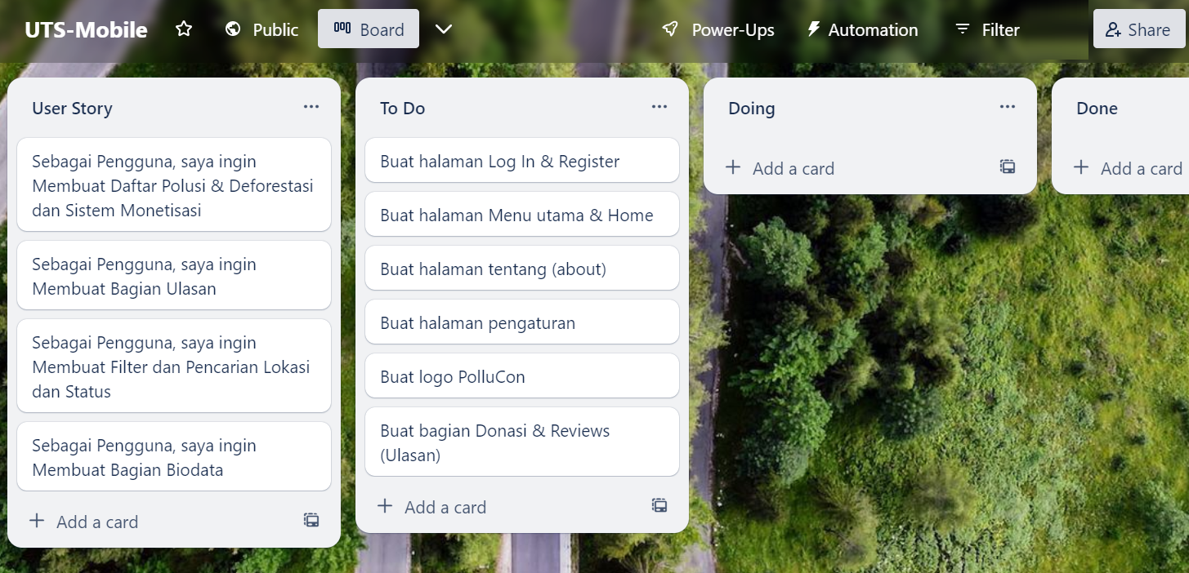

Figma / [Draw.io](http://draw.io/) Rancangan :

